第13回全国若者・ひきこもり協同実践交流会inとやま
【報告集】予約受付中！
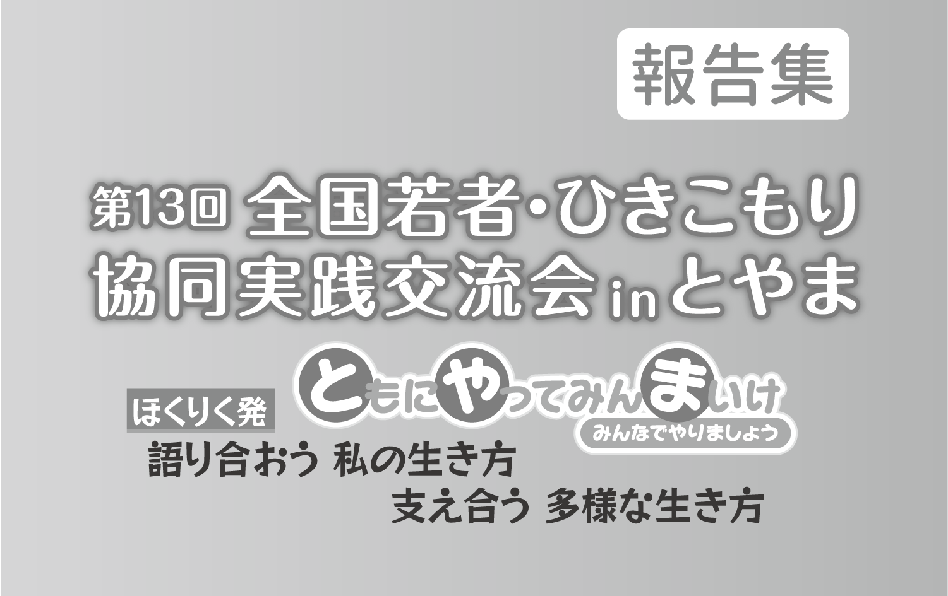
昨年に引き続き、とやま大会も報告集を作成・発売予定です。今回参加された以外のすべての分科会の情報をゲットできます。ぜひこの機会にお求めください！現在、予約申込の受付中です。

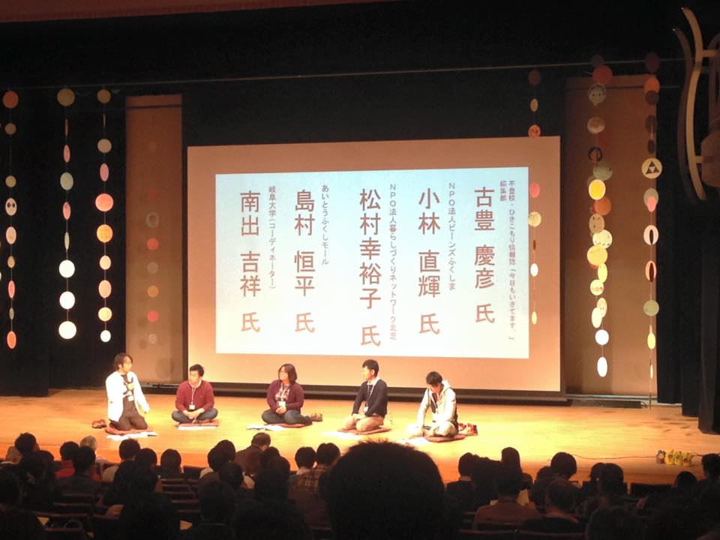
「第13回全国若者・ひきこもり協同実践交流会inとやま」報告集
価格：1,000円（送料別途200円） ページ数（予定）：100頁
発行年月日：2018年3月発行予定 （随時郵送させていただきます）
発行：JYCフォーラム（一般社団法人若者協同実践全国フォーラム）

■申込み方法
本申込用紙に必要事項をご記入のうえ、申込用紙をJYC事務局宛にメール送信お願いします。

■メール送信先 info@jycforum.org

■お問い合わせ

JYCフォーラム事務局
〒170-0013 東京都豊島区東池袋１－４４－３ 池袋ＩＳＰタマビル７Ｆ
Tel：03-6907-8088（受付時間：毎週月・金曜日 9:00～17:00（祝日除く））
E-mail：info@jycforum.org ＨＰ：http://www.jycforum.org/

以下ご記入のうえ、メール送信（info@jycforum.org宛）お願いします。

ふりがな
お名前
お送り先住所 | 〒
電話番号
メールアドレス | ＠
ご所属
注文部数

申込み受付後、入金先の案内をメールにてお送りいたします。事前の入金をお願いいたします。

